第六讲 加乘原理





生活中常有这样的情况，就是在做一件事时，有几类不同的方法，在具体做的时候，只要采用一类中的一种方法就可以完成，并且几类方法是互不影响的。在每一类方法中，又有几种可能的做法，那么考虑完成这件事所有可能的做法，就要用到加法原理来解决。

还有这样的一种情况就是在做一件事时，要分几步才能完成，而在完成每一步时，又有几种不同的方法，要知道完成这件事情共有多少种方法，就要用到乘法原理来解决。

**加法原理：**

**乘法原理：**



1.加法原理和乘法原理是计数方法中常用的重要原理，在应用时要注意它们的区别。

2.加法原理是把完成一件事的方法分成几类，每一类中的任何一种方法都能完成任务，所以完成任务的不同方法数等于各类方法数之和。

3.乘法原理是把一件事分几步完成，这几步缺一不可，所以完成任务的不同方法数等于各步方法数的乘积。



**例1：一个盒子内装有5个小球，另一个盒子内装有9个小球，所有这些小球颜色各不相同。**

**问：①从两个盒子内任取一个小球，有多少种不同的取法？**

**②从两个盒子内各取一个小球，有多少种不同的取法？**

**例2：从1到399的所有自然数中，不含有数字3的自然数有多少个？**

**例3:用5种颜色给图1的五个区域染色，相邻的区域染不同的颜色，每个区域染一种颜色。问：共有多少种不同的染色方法？**

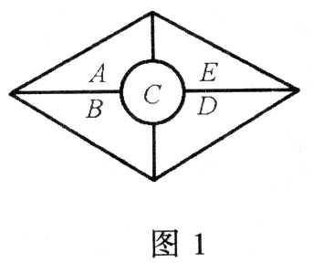

**例4：学校羽毛球队有12名男队员，10名女队员。**

**（l）要挑选一名男队员和一名女队员组成一对男、女混合双打选手，有多少种不同的搭配方法？**

**（2）该羽毛球队在比赛中获团体总分第一名，学校选一名运动员去领奖，有多少种选法？**

**例5:找出图2中从A点出发，经过C点和D点到B点的最短路线，共有多少条？**

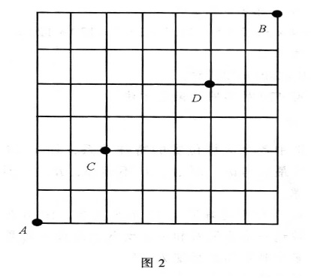

**例6：现有壹元的人民币4张，贰元的人民币2张，伍元的人民币5张，如果从中至少取一张，至多取11张，那么共可以配成多少种不同的钱数？**

**例7:由数字1、2、3、4、5、6、7、8、9可组成多少个①三位数？②三位偶数？③没有重复数字的三位偶数？④百位为9的没有重复数字的三位数？⑤百位为9的没有重复数字的三位偶数？**



**A**

1．从0、1、2、3、4这五个数字中任取3个，可以组成______个无重复数字的三位数。

2．在m×n的方格纸上，取两个相邻的小方格共有______种取法。

3．书架上有不同的数学书20本，不同的语文书10本，现从书架上取书，试问：

（1）取出一本书，有______种不同的取法。

（2）取出数学书和语文书各一本，有______种不同的取法。

4．将1、2、3、4这4个数字从小到大排成一行，在4个数中间任意插入乘号，可以得到______个不同的乘积（要求最少有一个乘号）。

5．将一个长方形用对角线分成四份，如图所示，现用五种颜色染色，要求每小块染一种颜色，相邻的两小块（有公共边的）必须染不同的颜色。那么，总共有______种不同的染色方法。

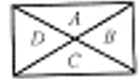

**B**

6．用红、绿、黄、蓝四种颜色分别去涂图中的A、B、C、D四个区域，要求相邻区域不可同色，共有______种不同涂法。

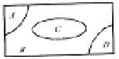

7．从1~9这9个数字中每次取出2个不同的自然数相加，和大于10的选法共有多少种？

8．现有长度为1、2、3、4、5、6、7、8、9单位长度的铁丝各一条，从中选出若干条来组成正方形，问有多少种不同的选法？

9．由非负整数形成的整点（m，n）中，如果做加法m+n时不需要进位，我们称（m，n）为“A点”，m+n为（m，n）的和。请问有多少个这样的“A点”，它们的和是1949？

10.如图所示，在10×10个边长为1的小正方形拼成的棋盘中，求由若干个小方块能拼成的所有正方形的数目。

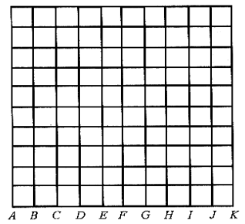

**C**

11.用红、黄、蓝、绿四种颜色给一个五边形（图2）着色，要求：相邻两边的颜色不同。那么共有多少种不同的着色方法？

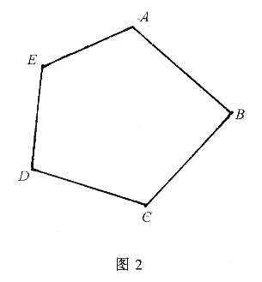

12.求由1、2、3、4、5五个数字组成的没有重复数字的五位数的个数。如果将它们从小到大排列起来，则21345位于第几个数？

13.求5040共有多少个约数？

14.从2、3、4、5、6、10、11、12这8个数中，取出两个数，作成一个最简真分数有多少种取法？

15.有4张卡片，正反面都各有写有一个数字。第1张上写的是0和1，其他3张正反面上分别写有2和3，4和5，7和8。现任意取出其中3张卡片，放在一排，组成的三位数共有多少种可能？

16.从1到400的所有自然数中，不含数字5的自然数有多少个？

17.有A、B、C、D、E五人排成一队，A不许站排头，B不许站排尾，共有多少种不同排法？

|  |  |  |  |  |
| --- | --- | --- | --- | --- |
| 1 | 2 | 3 | 4 | 5 |



1.书架上有6本不同的画报、10本不同科技书,请你每次从书架上任取一本画报、一本科技书,共有种不同的取法.

2.七个相同的球,放入四个不同的盒子里,每个盒子至少放一个.不同的放法有种.

3.用0,1,2,3,4,5,6,7,8,9十个数字,能够组成个没有重复数字的三位数.

4.边长为整数的长方形，面积为693平方厘米,其周长最多可有种不同的数值.

5.两个点可以连成一条线段,3个点可以连成三条线段,4个点可以连成六条线段,5个点可以连成几条线段?6个点可以连成条线段.





1．书店里有12种不同的外语书，8种不同的数学书，从中任选外语书和数学书各一本，有多少种不同的选法？

2．某人出差要从甲地途经丙地、丁地到乙地，现在知道从甲地到丙地有3条路可以走，从丙地到丁地有5条路可以走，从丁地到乙地有4条路可以走。问，此人共有多少种从甲地到乙地的方法。

3．由数字0、l、2、3、4、5、6、7共可组成多少个没有重复数字的四位奇数？

4．如图4有A、B、C、D、E五个区域，分别用五种颜色中的某一种染色，要使相邻的区域染不同的颜色，共有多少种不同的染色方法？

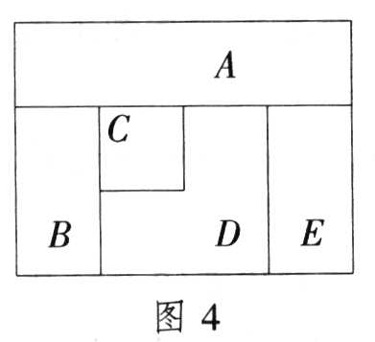

5．如图5，从甲地到乙地有两条路，从乙地到丙地有三条路；从甲地到丁地有四条路，从丁地到丙地有四条路，问从甲地到丙地共有多少种走法？

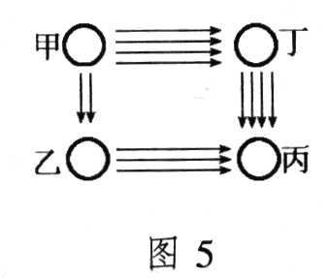

6．一把钥匙可以开一个门，现在有20把钥匙和20个门，可是不知道哪把钥匙开哪把锁，问最多试开多少次，可以把所有的门都打开？

7．有男生5人，女生2人，排成一行照相，女生不站两头，而且2个女生要站在一起，那么有多少种不同的站法？

8．“MATHS”是英文单词数学的意思，把这5个字母写成5种不同的颜色。现在有8种不同颜色的笔，按上述要求能写出多少种不同颜色搭配的“MATHS”？